OJ使用手册傻瓜简易版
以http://acm.cist.bnu.edu.cn/contest为例。当我们进入这个页面的时候，首先显示的将会是主页。
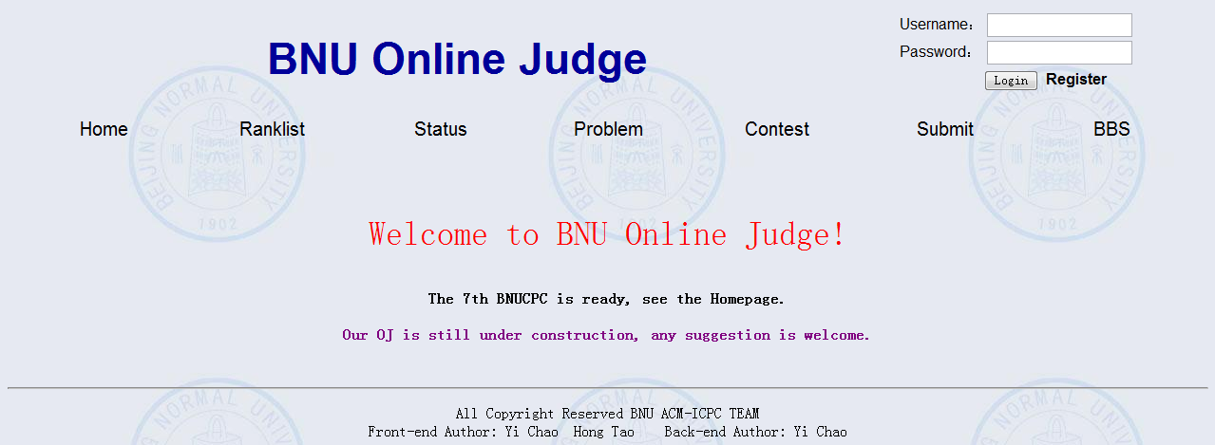
OJ与论坛一样，一般在使用前需要注册。注册方法如下：
第一步当然是点击首页的 Register。
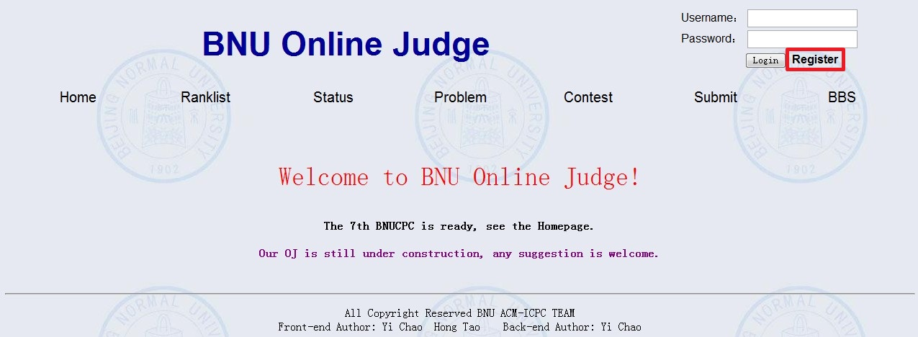
然后在这个注册页面内填好自己的基本信息，点击submit。
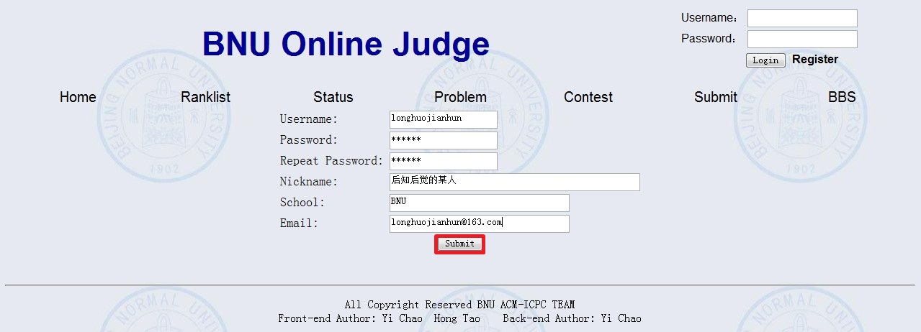如果注册成功，系统会有提示：Register Success!。（Ps：注册怎样会失败……这个我暂时还不知道……）
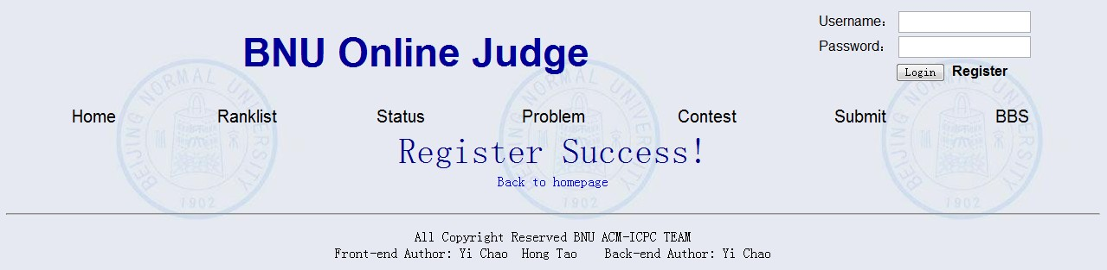
在OJ的右上角有登陆界面，在注册之后输入自己的ID和密码，点击login，完成登陆。
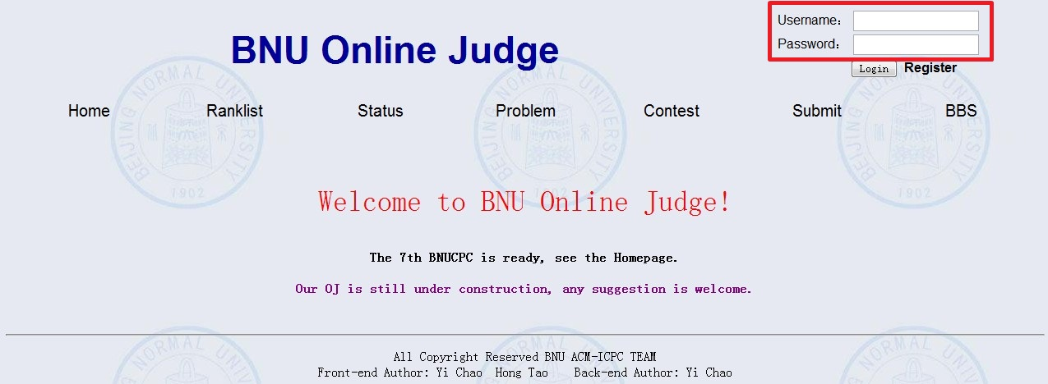
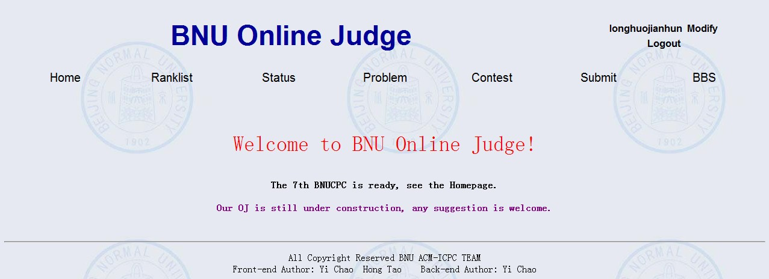接下来是做题的部分。在主页下点击Problem，转到题目目录页面。
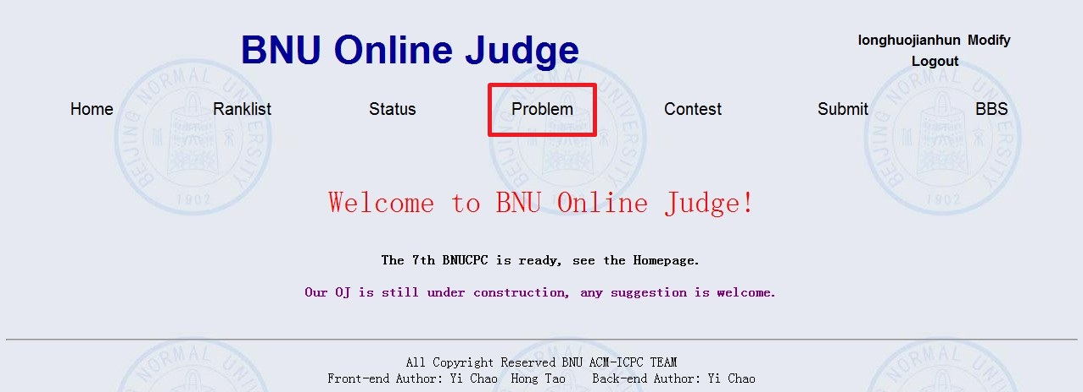
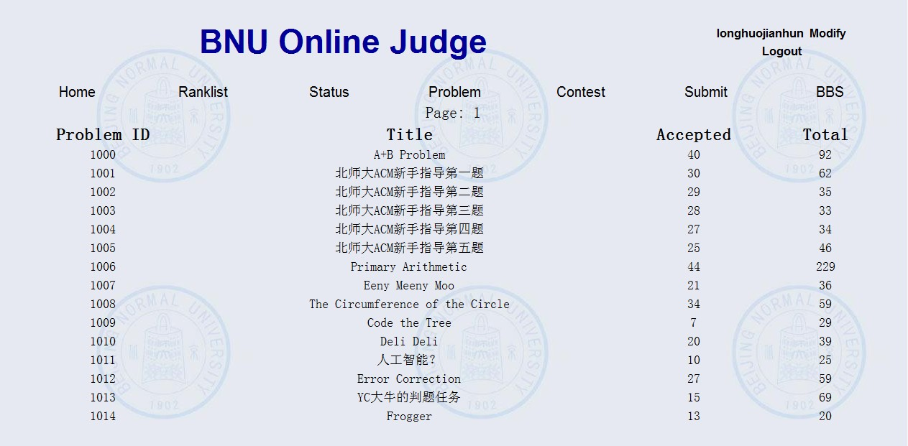
在此页面中，Problem ID表示题目的编号，Title表示对应题的名称，Accepted为本题AC次数，Total为本题提交次数。在题目目录中选择题目中，点击题目的ID或者标题都可以进入对应的题目。
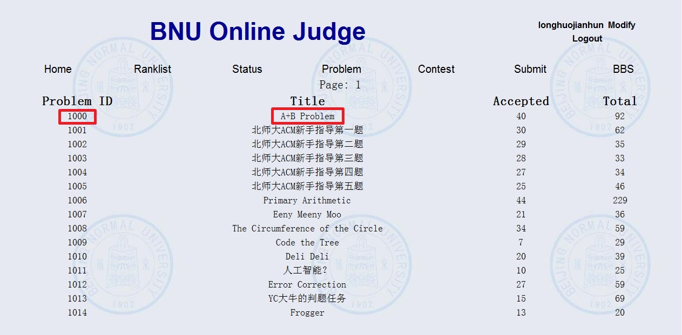
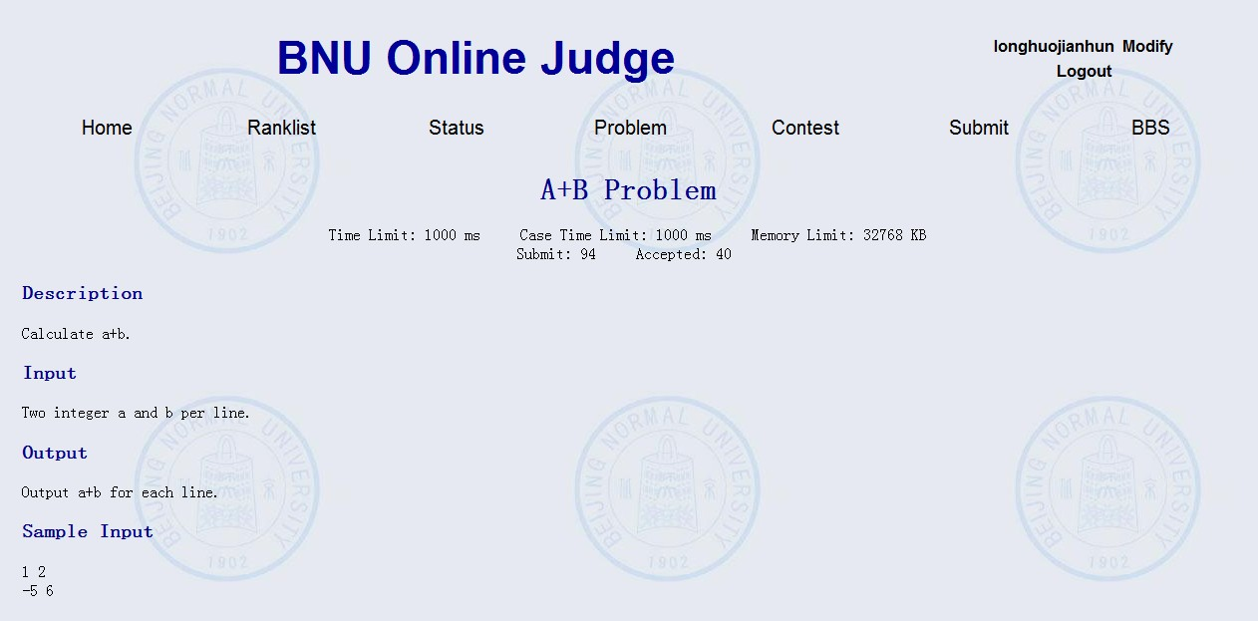
进入题目页面，阅读题目，完成编成过程，接下来是提交。在每道题的下方，可以看到有submit。点击submit，进入代码提交页面。
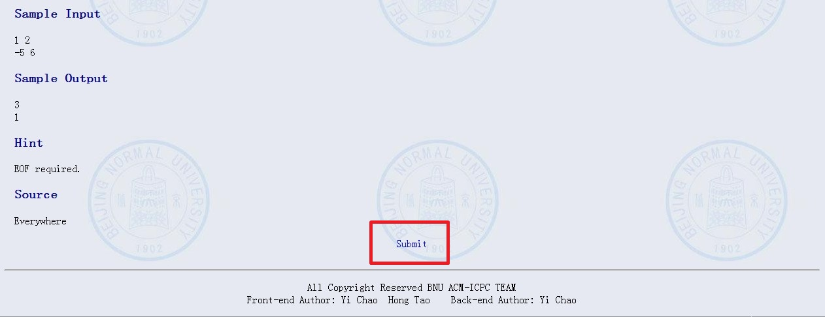
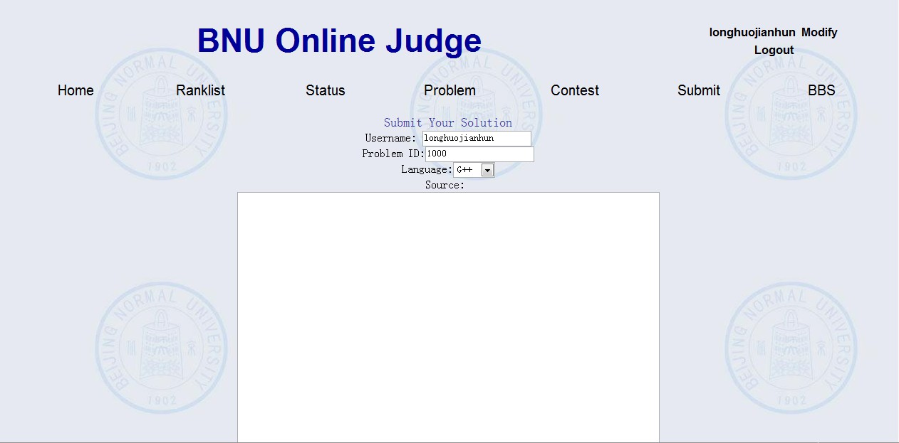
上面的User name和题目ID一定不要改，Language根据实际情况选择不同的语言种类，并将代码帖到下面的白色区域。确定无误之后，点击submit。
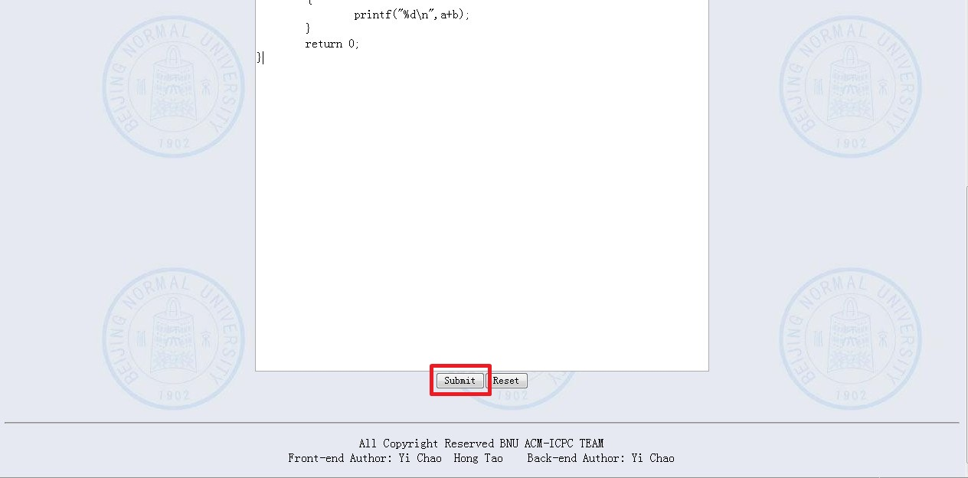
系统会自动转移到判题结果页面。刷新后，便可以看到对应题判题结果。一般情况下，判题结果为：AC（正确），Wrong Answer（答案错误），Compile Error（编译错误），Presentation Error（输出格式错误），Time Limit Exceed（超时），Memory Limit Exceed（超内存），Output Limit Exceed（输出过多）和Runtime Error（运行错误）。如果返回为Compile Error，点击Compile Error可以得到编译错误的原因。对于自己提交的题目，在此页面下点击Run ID对应的编号可以看到提交的代码。
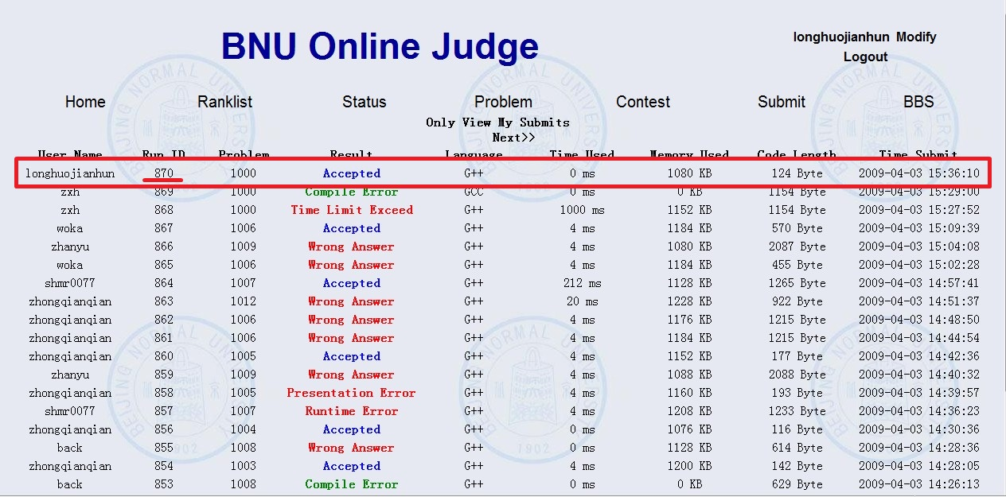
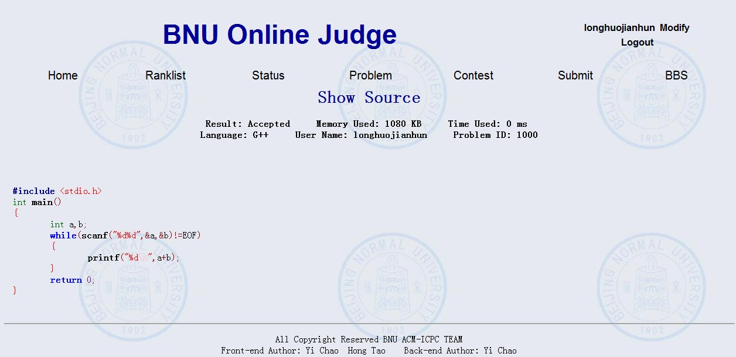
本OJ的bbs链接给到的是蛋蛋网·院系团体中的acm程序设计板块。这里是完全的论坛性质，在此就不赘言了。
